<http://blog.csdn.net/poetic_vienna/article/details/51356940>

对于通过U盘安装系统想必大家都知道怎么做，通过老毛桃、大白菜什么的制作一个U盘启动盘，开机进入BIOS设置第一启动项为USB，不知道的童鞋看看这个<http://blog.csdn.net/poetic_vienna/article/details/45181623>，虽然是在虚拟机上安装的。。。   
接下来说一下怎么制作Linux的U盘启动盘，确切来说应该是安装盘，因为它不像安装Windows那样进去以后有一个PE可用，而是直接进入安装界面。安装盘做好以后，无论你要安装到实体机，U盘或是移动硬盘其实都大同小异，下面我会演示一下怎么安装到实体机，以及安装移动硬盘时需要注意的地方   
**1.在实体机上安装Linux**   
首先下载UltraISO，加压后打开选择文件–>打开   
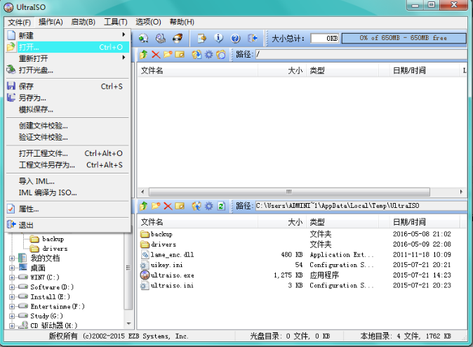

然后选择你要安装的Linux发行版本的ISO文件   
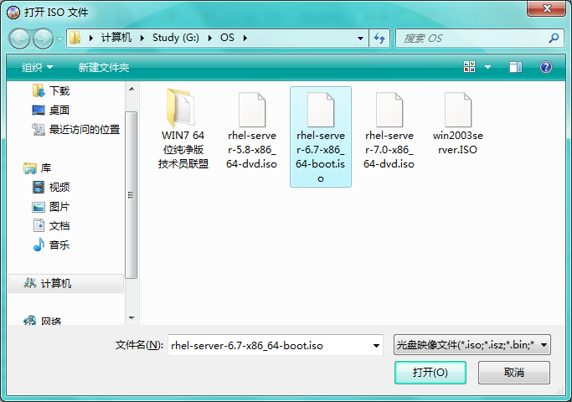   
然后选中镜像文件中的BOOT目录   
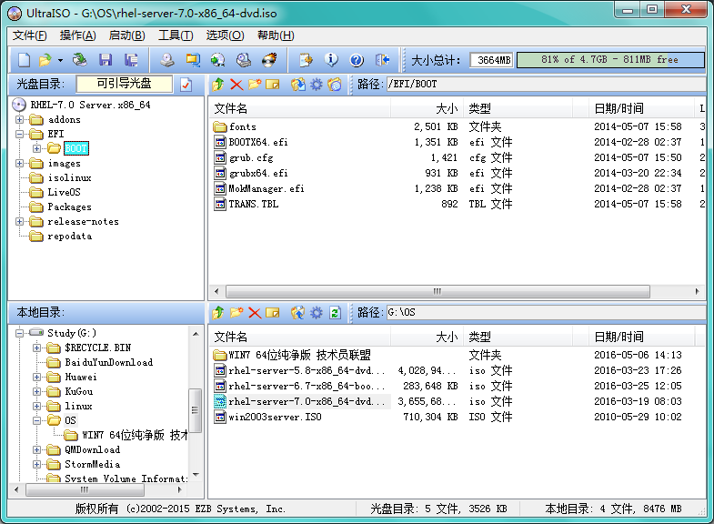   
点击启动—>写入软盘映像   
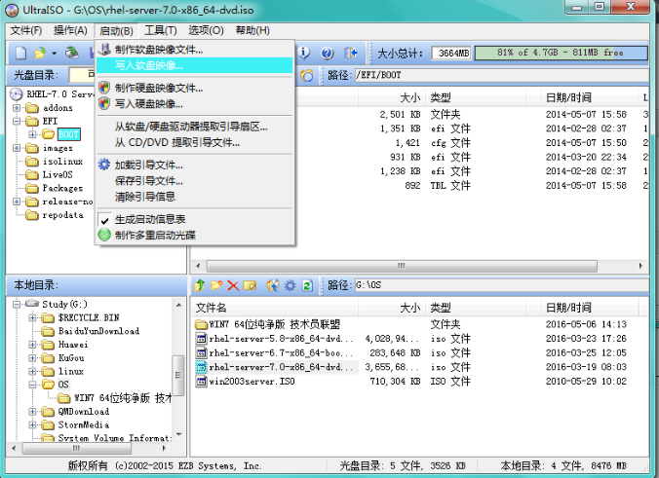   
盘符一定要选择自己的U盘，装到本地磁盘你会哭的，数据无价嘛，我这里是选择的移动硬盘的其中一个盘符，最后点击写入，等待它完成就可以了，之后就可以用这个U盘安装Linux了   
开机进BOOT或者BIOS选择启动项为U盘，这个不好截图就省略了，之后就进入我们熟悉的Linux安装程序了：   
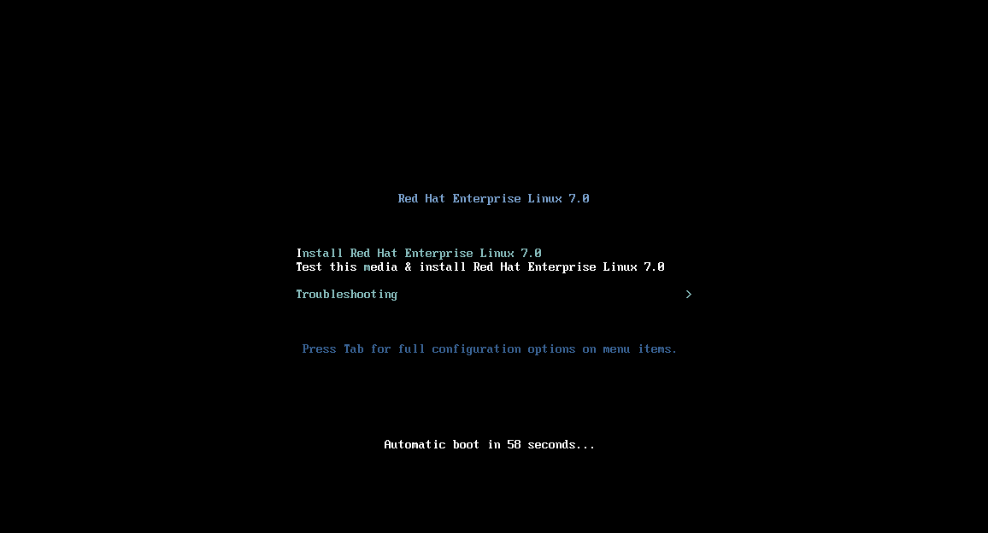  
**2.将Linux安装到移动硬盘需注意的事项**

最后提醒大家一下在移动硬盘上安装Linux时，如果已经进行过分区，你需要把最后一个分区删掉，或改变其大小使其一部分作为未分配空间用来安装Linux系统，因为Linux默认无法识别Windows下的NTFS文件系统   
记住一定要是磁盘最后的空间作为未分配空间，至于为什么，我也不知道   
方法如下：计算机–>管理   
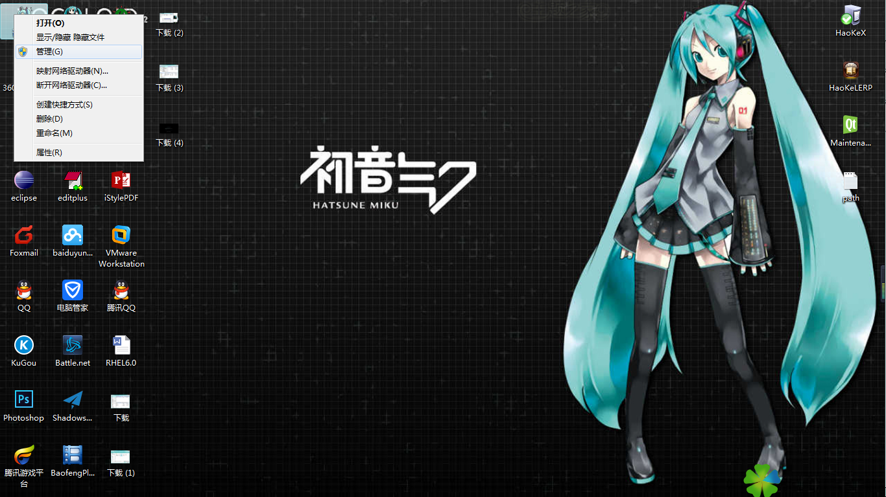  
对最后一个磁盘做删除卷操作：   
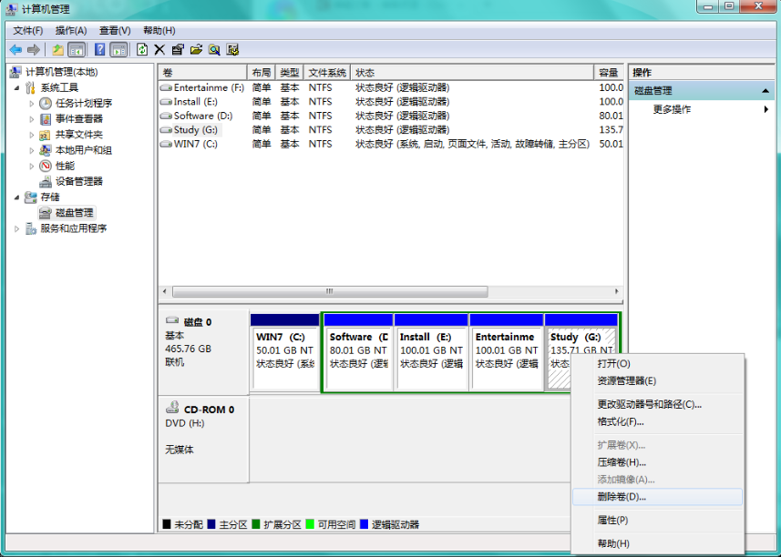  
还有一种方法是在安装的时候回收磁盘空间，也需要回收最后那个分区的空间，再次之前记得做好数据的备份

版权声明：转载请注明出处